一、将商品期限结构加入全天候回测

本文作为验证期限结构在全天候中是否有效的研究之一，将期现套利策略中的C值排名表应用到全天候策略中。

策略的原理是，模型每次按照风险平价的原则分配资金到各资产后，LLT会对各资产给出择时方向。商品期货得到择时方向后，再从C值表中选出对应nls个交易品种：

如果LLT做多，选择c值表中c值最低的nls个品种；

如果LLT做空，选择c值表中c值最高的nls个品种。

策略总资金800万，调仓时机与期限结构表一致，保持在周一。策略时间为2016年7月1日至2017年7月18日，这是因为先前的研究表明期限套利是一个阶段性有效的策略，所以策略时间尽可能接近期现套利策略表现良好的时期。

参数为nls，每次做多或者做空的商品品种数。

回测结果如下：

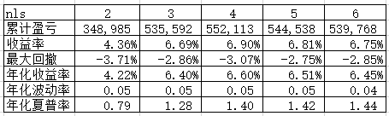

可以看出nls为4时年化收益最高，nls为6时夏普比率最高，两个参数的回测结果差别不大。

二、与现有模型比较

为了对比，我们拿出现阶段全天候的模型进行回测，同样的策略时间为2016年7月1日至2017年7月18日，调仓时间改为期限结构表日期，与第一部分保持一致。回测结果如下：

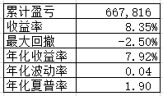

可以看出，第一部分的策略与当前模型相比并**没有优势**，各项指标都没有现有模型强。

仔细比较两者各资产的累计收益曲线。我们用第一部分的nls = 4来比较，累计盈亏曲线如下图，其中商品期货曲线为**紫色**。

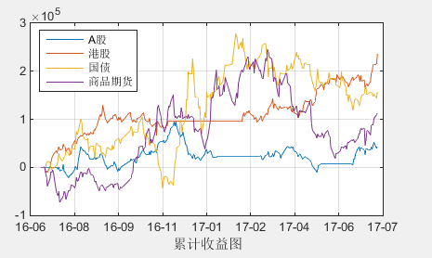

同时全天候当前模型的累计盈亏曲线如下图，其中商品期货曲线为**红色**：

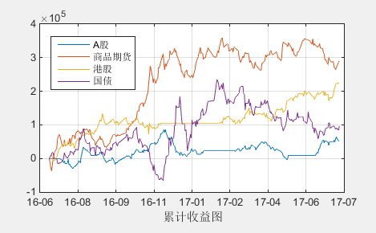

可以看出，两个模型中，除了商品外其他三种资产表现基本相同。而全天候当前模型里商品的表现，比本文模型商品的表现好出很多，本文模型的商品在17年3月后开始遭遇严重的回撤，直到6月份才有所好转。

拆开来看各品种的累计盈亏，可得知本文期货的策略，单边c值多空的盈利过于依赖个别品种的涨幅。

三、结论

总的来说，在全天候LLT框架下，由LLT给出择时方向，再利用C值表选取商品品种交易的策略，与现有策略想比较优势不大。

如果要在全天候中复制近来期现套利的业绩，可以将全天候中商品的多空完全交给期限结构，不再于LLT多空之间选择。